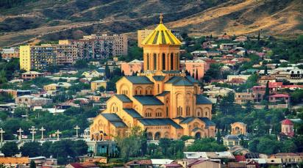
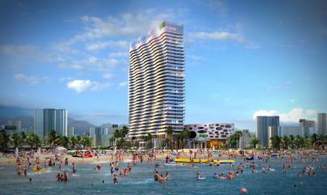
СБОРНЫЙ ГРУППОВОЙ ТУР
1000+1 восторг от красот Чарующей Грузии
Гарантированные заезды по воскресеньям: 8 дней / 7 ночей

24.06-01.07; 08.07-15.07; 22.07-29.07; 05.08-12.08; 19.08-26.08; 02.09-09.09; 16.09-23.09; 23.09 - 30.09; 07.10 -14.10.

Тбилиси – Кахетия: Гомбори, Цинандали, Телави, Сигнахи – Мцхета – Боржоми – Ахалцихе – Кутаиси – Батуми – Горная Аджария – Батуми - Тбилиси

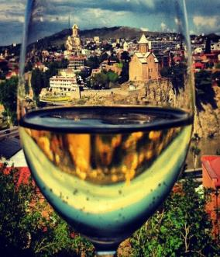
1 ДЕНЬ. Прибытие в жемчужину Закавказья – город красавец Тбилиси, трансфер к группе.
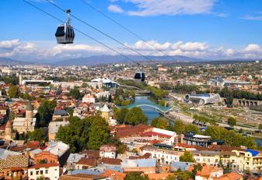
Вместе с группой выезд на экскурсию для ознакомления с основными достопримечательностями столицы.
Тот, кто хоть раз любовался изумительной панорамой города, которая открывается неожиданно по-новому с каждой из окружающих Тбилиси гор, или гулял по очаровательному проспекту Руставели, набережным Куры или по узким улочкам Старого города, согласиться с утверждением, что одна из прелестей Тбилиси - разнообразие. Природа здесь как бы сливается с рук человеческих, накладывает свой отпечаток на улицы и площади, дома и соборы, удивляющие сплавом свободных и разных пропорций, иногда исчисляется столетиями, сплавом, который придает городу особую романтическую прелесть, какой-то особый, неповторимый колорит.
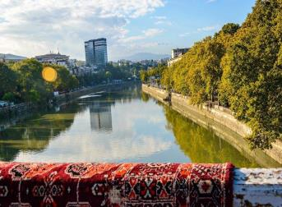
Кафедральный собор «Самеба» - символ грузинского возрождения, единства и бессмертия. Он возвышается в центре Тбилиси на вершине горы св.Ильи.
Далее переезд к памятнику основателю города Тбилиси великому грузинскому правителю Вахтангу Горгасали.
Храм Метехи – стены храма сложены в классической грузинской технике. Поражает точность тески камней и их кладка. С Метехского плато открывается чудесный вид на старую часть города Тбилиси.
Далее на новом подъемнике мы с Вами всего за несколько минут окажемся на крепости «Нарикала», где нам откроются интригующие завораживающие виды этой легендарной столицы Грузии. Крепость Нарикала – цитадель в сердце старого города, она на протяжении 15 столетий вместе с Метехским замком была главным военно-оборонительным укреплением города. Здесь начало пешей прогулки по старому городу!
У Вас будет возможность почувствовать колорит старого Тифлиса. В далеком прошлом эти улицы являли собой узкие проходы, тесно застроенные торговыми лавками, ремесленными мастерскими и были самыми многолюдными уголками города.
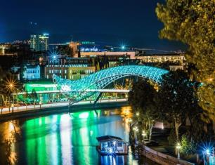
Сегодня здесь по-прежнему много людей. Планировка улиц сохранена. Огромное количество кафе, баров, ресторанов и магазинчиков привлекают местных жителей и туристов, а с ночи, продолжается ночная жизнь. Старинные серные бани находятся на самом древнем месте города Тбилиси. Все банные помещения, находятся ниже уровня земли и перекрыты полукруглыми сводами. Бесподобный памятник великому режиссеру Серго Параджанову.
Посещение современного моста, которому было дано названием МОСТ МИРА президентом страны.
Размещение в отеле. Ночь в Тбилиси.

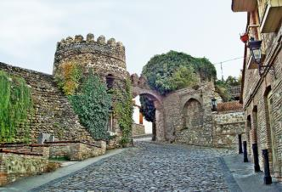
2 ДЕНЬ. Завтрак в отеле.

Выезд в восточную часть Грузии - Кахетию - местность лозы, родину грузинского виноделия и регион с интереснейшими памятниками архитектуры.
Мы посетим монастырский комплекс Св. Георгия «Бодбе».
Бодбийский монастырь IV века - обитель, где покоится святая равно престольная Нина, просветительница Грузии.
Далее посетим винный Марани, где Вас ждет дегустация виноградной водки - чача и кахетинского добротного вина. Уходя, Вы останетесь довольными и сытыми, и с массой позитивных впечатлений.
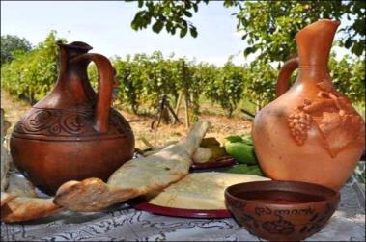
Обзорная экскурсия по недавно отреставрированному городу любви, маленькому, красивому Сигнахи, который славится своей одноименной крепостью, входящую в список самых известных крепостей Грузии.
Прибытие в Телави. Обзорная экскурсия по славному город Телави и посещение - музея «Цинандали» - заложенного в XIX веке во владениях известного грузинского поэта, князя Александра Чавчавадзе. Английский парк при поместье поразит Вас своей красотой. Далее по живописным местам Гомборского перевала мы вернемся в Тбилиси.
Вечером Вас ожидает невероятно вкусный ужин в национальном ресторане с фольклорной программой и грузинским вином.
Ночь в отеле Тбилиси.

3 ДЕНЬ. Завтрак в отеле. Свободный день.
По желанию можно заказать факультативные экскурсии (за доп. плату):

- Увидеть красоту грузинских гор благодаря экскурсии Ананури-Гудаури – Казбеги
- История Грузии откроется перед Вами на экскурсии Гори (музей Й.В. Сталина)- и Уплисцихе каменный город.
- Насладиться красотой монастырского комплекса «Давид Гареджи», расположенного в скалах Кахетинского региона.

4 ДЕНЬ. Завтрак в отеле.
Освобождение номеров. Выезд в западную часть Грузии. Первое что мы посетим:
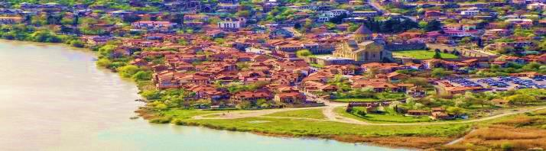
«Мцхета» (Второй Иерусалим) – древнейший, очень красивый город, в котором был царский стол. Над Мцхета как-бы «парит в воздухе», древний монастырь VI века «Джвари» откуда открывается прекрасная панорама. (В Иерусалиме есть церковь с таким названием).
В самом Мцхета очень много старинных церквей, с некоторыми из них Вас ознакомит гид компании: Кафедральный собор ХI века «Светицховели», который является святым местом для каждого православного - в соборе хранится хитон Иисуса Христа, в котором он был распят.
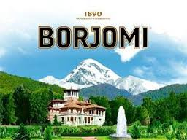
Во Мцхета, у Вас будет возможность посетить грузинскую крестьянскую гостеприимную семью, где проведем дегустацию грузинских вин и чачи + уроки грузинской кухни + крестьянский грузинский вкуснейший обед, который Вам запомнится на долго. Вино домашнего изготовления 2-х сортов - красное, белое и чача. Дегустатор - сам винодел поведает Вам всю историю виноградной культуры и производства вина в Грузии.
После обеда и дегустации мы продолжаем наш путь в Боржоми.
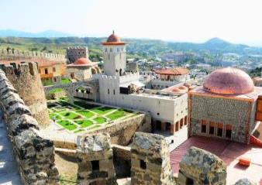
Боржоми – очень красивый регион, знаменит своими источниками целебной минеральной воды, открытыми в первой половине прошлого века.
А так же вниманию туристов будет представлен всем известный своей великолепностью парк «Боржоми», где прямо из источников попробуем лечебной водички «Боржоми».
Прибытие в Ахалцихе. Город Ахалцихе (старое название Ломсия) является административным центром региона Самцхе-Джавахети и Ахалцихского района. Город расположен в котловине Ахалцихе, на берегах реки Поцхови, на высоте 1000 м. над ур. моря. Здесь мы посетим крепость Рабат. Рабат это один большой город в городе. Громадная территория крепости Рабат отличается сложной системой фортификационных сооружений: есть и здания, оставшиеся от турецкого господства, - мечеть, музей - где можно ознакомиться как с богатым прошлым местных красот, так и с современными достижениями.
Размещение и ужин в гостином доме в Ахалцихе.
Ночь в Ахалцихе.
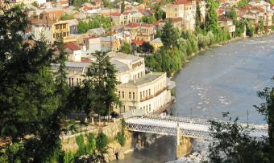
5 ДЕНЬ. Завтрак в отеле.
Выезд в Аджарию через Кутаиси.
Легендарный Кутаиси – центр Имеретинского региона, расположившись на обоих берегах реки Риони, среди живописных пейзажей западной Грузии, дышит историей и вдохновением.
По дороге посетим Монастырь Баграти - Успения Богородицы. Один из самых больших храмов в Грузии и один из важнейших по своей исторической роли.
Батуми – сердце Аджарии. Это изумительно красивый город, в который Вы обязательно захотите приехать вновь и вновь.
Первое, что мы посетим сегодня из красот Аджарии – это один из самых больших и самых разнообразных ботанических садов мира. Детище известного русского ботаника и географа Андрея Краснова. На огромной территории сада собрана коллекция из 2037 единиц древесных пород. Лишь 104 из них кавказского происхождения, а остальные привезены из разных уголков планеты.
Размещение в отеле Батуми.
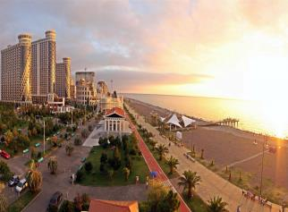
Свободное время. Ночь в Батуми.

6 ДЕНЬ. Завтрак в отеле.
Пешая 2х часовая экскурсия по Батуми.
Посетим площадь Аргонавтов со статуей Медеи. Посещение Батумской Пиацы - площадь Европы, так же посещаем мечеть «Орта Джаме», Батумский морской вокзал, памятник Нептуна, Батумский драматический театр, и знаменитые Астрономические часы на золотой Башне. После поднимемся на подъемниках так высоко, что сможем увидеть весь Батуми как на ладони.
Далее выезд на обед.
Вас ожидает невероятно вкусный обед в горах в национальном ресторане «Ninias bagi», где Вы насладитесь вкуснейшей Аджарской кухней и самыми особенными в этом регионе хинкали, так как только здесь их готовят по старинному рецепту. Здесь же у Вас пройдет дегустация Аджарского вина и чачи.
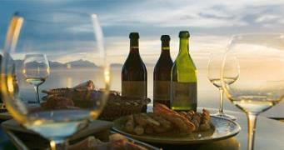
По желанию туристов, факультативно, мы предлагаем экскурсию в Горную Аджарию.
Горная Аджария – одно из красивейших мест на Земле. Незабываемый отдых в горах. Во время тура Вы сможете набраться живительной энергией в горном водопаде Махунцети, насладиться красотой моста Святой Тамары, посетить места силы, полностью слиться с дикой природой.

*Вечером выезд на экскурсию по вечернему Батуми.
И первое что сделаем, отправимся на лазерное шоу - танцующие фонтаны.
А так же туристы посетят Батумскую гигантскую металлическую любовь.
Ночь в Батуми.

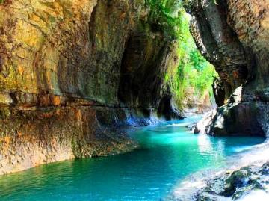
7 ДЕНЬ. Завтрак в отеле. Свободный день для самостоятельного отдыха на море или факультативная экскурсия в: Каньон Мартвили.
Продолжительность экскурсии весь день.
45$ 1 чел.
Монастырский комплекс Мартвили (Чкондиди) был построен в первой половине VII века на месте страдания древних мучеников. Использовался как царская усыпальница для князей Самегрело. Название происходит от мегрельского слова "чкони" - дуб. То есть, это "Большой дуб" - Чкони-Диди. Монастырь на протяжении многих веков являлся религиозно-просветительским центром. Главный собор назван «Блаженны Девственные» , а к северу от собора находится миниатюрная каменная церковь, которая называется собор Святого Рождества. Главный собор имени Богоматери был разрушен во время турецко-арабского нашествия. В Х веке царь абхазов Георгий II реконструировал комплекс, перенес туда мощи святых и основал мартвильскую епархию.
Каньон Мартвили. Разве нужно описывать то, что нужно увидеть своими глазами? Умопомрачительные ущелья глубиной достигающие 40 метров, общая протяженность каньона около километра, 7 метровый мощнейший водопад, огромные
лианы и скалы, покрытые многовековыми мхами. Это зрелище захватывает дух, и Вы обязательно должны там побывать!!!
Ночь в отеле Батуми.

8 ДЕНЬ. Завтрак в отеле. В 06:30 трансфер на ЖД вокзал Батуми. В 07:30 переезд в Тбилиси на комфортабельном поезде. Прибытие в Тбилиси в 12:30. Трансфер в аэропорт.
Завершение обслуживания. Счастливое возвращение домой.

*Туры защищены авторским правом!

В стоимость тура входит:
- Трансферы из аэропорта Тбилиси и обратно в дни начала и окончания тура
- Весь трансфер во время тура
- Все указанные в туре экскурсии
- Обслуживание квалифицированного гида
- Проживание в гостиницах в Тбилиси «Престиж палас» 3* с ВВ, Ахалцихе гостиный дом «Рио» с НВ, Батуми «Престиж палас» 3* с ВВ
- Все входные билеты
- Подъемники в Тбилиси и Батуми
- Дегустации вин и чачи в Сигнахи
- Дегустация Аджарского вина и чачи
- Обед во Мцхета + дегустации вина и чачи + уроки грузинской кухни
- Посещение поместья и парка князя Александра Цинандали
- Ужин в национальном ресторане в Тбилиси с шоу программой
- Обед в национальном ресторане в Батуми в горах на природе
- Ужин в гостином доме в Ахалцихе
- Билеты на поезд Батуми – Тбилиси (2-ой класс)

В стоимость тура НЕ входит:
- Карманные расходы
- Чаевые гидам и водителям

*Экскурсия по вечернему Батуми возможна только при хороших погодных условиях

*07.10-10.10 размещение в отелях «Престиж Палас» 3* и «Мари Луис» 3*.
*Остальные даты, размещение в отеле « Престиж палас» 3*.

*Экскурсия по Тбилиси начинается в 18:00, у Вас прибытие в Тбилиси в 18:00.
По прибытию водитель сразу везет Вас к группе на экскурсию, и таким образом, Вы пропускаете где-то 30-40 мин. Если рейс задерживается, компания не несет за это ответственности. Если перенести экскурсию по Тбилиси на свободный день, доплата 35 долл 1 чел с входными билетами.
МЫ ЖДЕМ ВАС В ГРУЗИИ

